Краткое содержание
инновационного проекта «Агронаноиндустрия – высокоэффективные технологии экологического агробизнеса».

Агропромышленный комплекс является одной из важнейших отраслей экономики, ко-торая определяет жизненный уровень населения, обеспечивает продовольственную безопас-ность государства.
Вместе с тем, развитие современного агропромышленного производства характеризует-ся рядом факторов, оказывающих негативное влияние на людей и окружающую среду. Так, одним из основных факторов малой урожайности сельскохозяйственных культур является низкое плодородие почвы, обусловленное чрезмерным внесением минеральных удобрений и пестицидов, что требует решение проблемы его экологизации.
Решению этой комплексной проблемы в значительной мере может способствовать при-менение нанотехнологий. Актуальность данного направления в агробизнесе определяется с одной стороны, эффективностью их использования по решению проблемы роста уровня тех-ногенного загрязнения биосферы, а с другой стороны, эффективностью управления повыше-нием почвенного плодородия.
Для уменьшения химической нагрузки на почву применяются различные нанотехноло-гические подходы, обеспечивающие:
-повышение биоактивности минеральных удобрений и пестицидов за счет их перевода в нанодисперсное состояние;
- сокращение объема применяемых пестицидов путем их замены безъядными наночас-тицами металлов, проявляющими пестицидные эффекты;
- более рациональное использование минеральных удобрений и пестицидов благодаря их целенаправленной доставке к корням растений с помощью наночастиц;
- полная замена химических удобрений на высокоэффективные «зелёные» экопродук-ты.
В этой связи, в мире постоянно возрастает интерес использования нанотехнологий в агропромышленном комплексе для обеспечения населения безопасным продовольствием при соблюдении экологических норм. Анализ отечественных и зарубежных разработок показыва-ет, что наиболее востребованными нанотехнологиями для решения задач сельского хозяйства, будут разработки в области биотехнологии и генной инженерии.
В ведущих индустриальных странах мира с развитым аграрным сектором накоплен большой опыт в области применения агропромышленных нанотехнологий, в которых наряду с решением собственно нанотехнологических проблем большое внимание уделяется социальным аспектам развития нанотехнологий, в частности, анализу правовых и этических норм их применения; оценке токсичности наноматериалов и обеспечению их безопасного использования, созданию «зеленых» нанопроизводств, обеспечивающих минимизацию вредных отходов; разработке образовательных программ в сфере агропромышленных нано-технологий.
Лидирующие позиции в области применения нанотехнологий в сельском хозяйстве и пищевой промышленности занимают США, что обусловлено не только большими масшта-бами и темпами развития нанотехнологий, но и высоким уровнем инновационности аграрной индустрии. Министерство сельского хозяйства США через входящую в его структуру Кооперативную службу исследований, образования и развития в сельском хозяйстве финансирует многочисленные исследовательские проекты в рамках Национальной нанотехнологической программы (National Research Initiative Nanotechnology Program), которые направлены на решение проблем сельскохозяйственного производства и перера-ботки сельскохозяйственной продукции; качества и сохранности продуктов питания в том числе создания упаковочных материалов для продуктов питания; охраны окружающей среды и т. д.
Нанотехнологическим обществом России (далее НОР) создан Консорциум «Агронано-индустрия» (далее Консорциум), который осуществляет проектное управление инновациями в агробизнесе на основе нанотехнологий.
Одним из важнейших направлений деятельности предприятий и организаций Консорци-ума является организация разработки и производства инновационной экологичной продукции, которая оказывает комплексное, высокоэффективное воздействие, с одной стороны на снижение уровня техногенного загрязнения биосферы и регенерацию почв, а с другой стороны обеспечивает эффективное управление повышением почвенного плодо-родия с эффектом защиты растений от болезней и новообразований.
Применение комплексного экопродукта «Agrobalzam» ускоряет рост и развитие расте-ний, повышает их устойчивость к различным заболеваниям и неблагоприятным климатичес-ким факторам, увеличивает содержание крахмала, клейковины, жиров и сахаров в продукции, снижает химический стресс от обработки пестицидами и гербицидами, а также миграцию тяжелых металлов из почвы в растения, восстанавливает плодородие почвы, в том числе пос-ле использования минеральных удобрений, что благоприятно влияет на количественные и качественные показатели урожая сельскохозяйственных культур.
Комплексный экопродукт «Agrobalzam» (ГОСТ 54249-2010, ТУ 0391-001-00493623-2014) является сертифицированным, экологичным, органическим, комплексным продуктом, полученным с использованием нанотехнологий из природного материала (гумусового каусто-биолита), который выпускается в концентрированном виде.
Практическое использование комплексного экопродукта «Agrobalzam» в различных ре-гионах России показало его высокую эффективность. Данный комплексный экопродукт мо-жет применяться во всех климатических поясах на открытом грунте, в теплицах для корневой и некорневой подкормки, а также для всех культур и растений.
Применение данного препарата позволяет повысить урожайность сельскохозяйственных культур на 22-39%, повышает всхожесть семян на 7-14%, сокращает сроки созревания на 7 дней, стимулирует устойчивость растений к неблагоприятным условиям окружающей среды и повышает устойчивость к заболеваниям.
Комплексный экопродукт «Agrobalzam» имеет срок годности 2 года, включает в себя гуминовые кислоты, более 30 макро и микроэлементов, 17 аминокислот и другие компонен-ты, которые приведены в нижеследующей таблице.

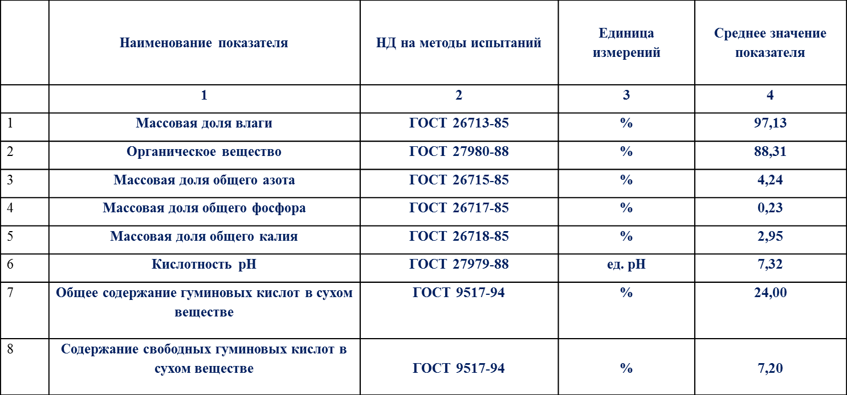

ПРОИЗВОДСТВЕННО-ТЕХНОЛОГИЧЕСКАЯ ЛИНИЯ ПО ВЫПУСКУ КОМПЛЕКСНОГО ПРОДУКТА «Agrobalzam».

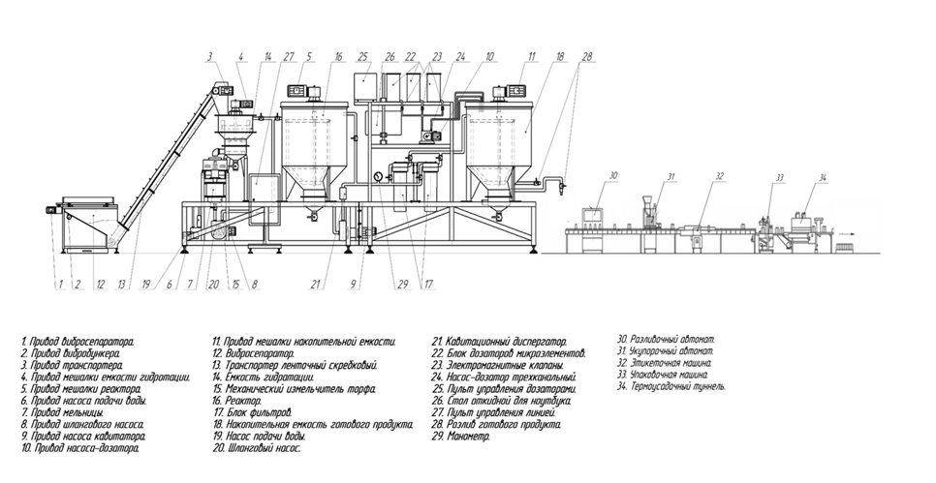

Технология производства заключается в физическо-механическом воздействии (гидро-ударе), образованном резонаторной установкой. Данный метод является практически безот-ходным (менее 1%) и оптимальным процессом извлечения из торфа питательных веществ и гуминовых кислот для роста и развития растений без применения химических реагентов.
Роторный аппарат гидроударного действия содержит корпус 1, входной 2 и выходной 3 патрубки, ротор 4 и статор 5. В ротор 4 имеются полые изогнутые резонаторы 6. Причем длинная его стенка 7 изогнута в противоположную сторону короткой стенки 8. Статор имеет каналы 9, расширяющиеся в сторону корпуса 1. Ротор имеет лопатки 10 для разгона суспензии.

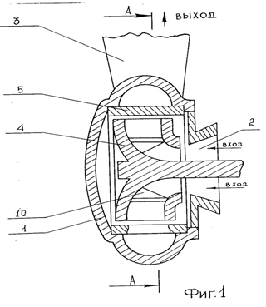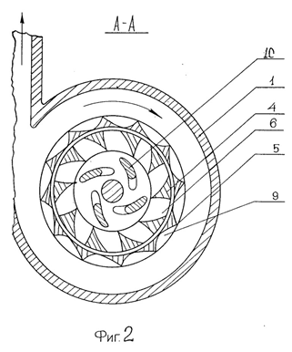

Комплексный экопродукт «Agrobalzam» является экологически чистым и не наносит вреда окружающей среде и человеку. Экологическая чистота препарата подтверждена экологическим сертификатом РОСС RUАИ32.Н10078 №1464666.
Кроме того, эффективно использование комплексного экопродукта «Agrobalzam» для детоксикации розливов нефтепродуктов биологическими методами, что обеспечивает улуч-шение экологического состояния обрабатываемых сельскохозяйственных территорий, повы-шение погодно-климатической устойчивости и урожайности самих зеленых насаждений и растений.
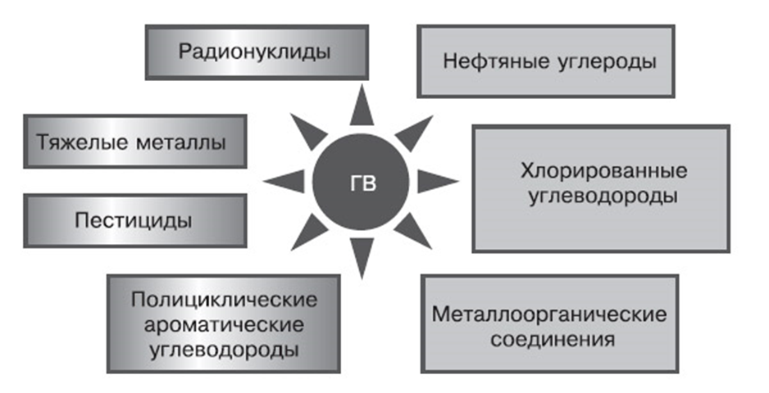
Связывание экотоксикантов гуминовыми веществами.
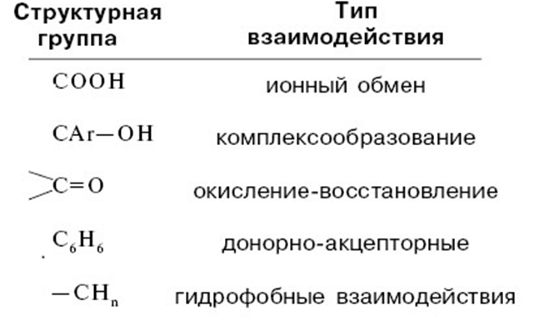

В качестве дополнительной услуги Консорциум «Агронаноиндустрия» осуществляет на договорной основе сопровождение использования комплексного экопродукта «Agrobalzam» на опытном участке Заказчика с участием специалистов Консорциума на всех этапах прове-дения сельскохозяйственных работ, а также включение в состав комплексного экопродукта «Agrobalzam», по инициативе Заказчика, дополнительных компонентов, в том числе нано-кремния.

